**SDN第三次上机作业**

**实验目的**

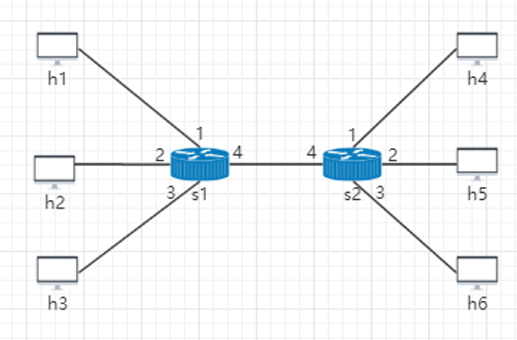

在给定如上实验拓扑情况下，用vlan得到下列虚拟网段

* h1--h4互通
* h2--h5互通
* h3--h6互通
* 其余主机间无法通信

**实验步骤**

**1.创建以下拓扑（可采用任意方式）**



提交要求：截图证明拓扑的正确性

**2.利用OVS命令下发流表，实现VLAN功能**

参考链接：<http://blog.csdn.net/rocson001/article/details/73163041>

提交要求：贴出OVS下发流表的命令

**3.利用OVS命令查看流表**

参考链接：<http://blog.csdn.net/rocson001/article/details/73163041>

提交要求：截图查看步骤2所下发的流表

**4.验证性测试**

截图验证：

* h1--h4互通
* h2--h5互通
* h3--h6互通
* 其余主机间无法通信

如图所示：  
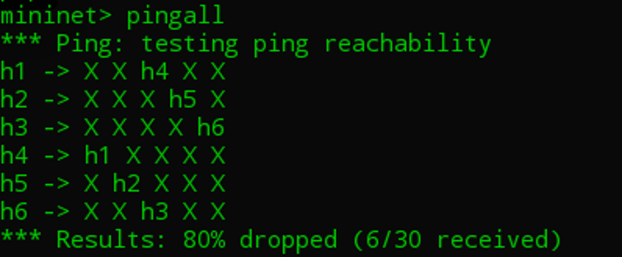

**5.Wireshark抓包验证**

提交要求：使用wireshark抓取，包含有VLAN tag的数据包，并截图验证

如图所示：  
